彰化縣福興鄉文昌國民小學
108年度教育優先區計畫成果報告表
補助項目 |  | 推展親職教育活動 | 辦理地點 |  | 視聽教室
補助金額 |  | 新臺幣 11,321元 | 辦理期間 |  | 自108年10月27日
對象 |  | ■學生 ■家長  □其他：
活動場次  (特色項目) |  | 找到我家的周杰倫 ~  適才、適性的親子互動 | 參與  人數 | 學生20人、家長30人共50人 |  | 目標學生參與人數 | 10人
 |  |  |  |  |  | 目標學生參與比率 | 50%
附件 | - 印刷品 ■課程表或流程表 □電子檔 ■其他：活動照片
執行成果概述：
一、召開各項會議討論需求，舉辦家長及學生說明會，期使獲得親師生的認同。
二、行政全力支援教學，邀請優秀講師到校演講，期致提昇學習成效。
三、鼓勵目標學生及其家長參與，增進對子女管教的正確認知及處理能力，減少行為偏差學生的產生。
效益評估：
一、引導學生尋找自己的人生方向，透過友善的言行與家長溝通尋求認同。
二、促進社區家長學習有效的溝通技巧，激發家長重視和樂家庭氣氛的營造。
三、優化家長對子女管教的正確認知及處理能力，減少行為偏差學生的產生。
四、建立社區家長正確的教育觀念與態度，提升與老師密切配合的意願。
檢討與建議：
一、親職教育的落實及紮根需長時間醞釀，需要國家、社會正面的力量積極輔助。
二、家長親職教育專業精進部分仍有發展空間，未來規畫將朝向發展家長親職教育學習社群為主。
三、教育需要時間精粹，計畫需要深根累積，往後將積極申辦相關計畫，著力親師生親職教育，以營造和樂健康幸福家庭為目標。

附件
找到我家的周杰倫 ~
適才、適性的親子互動
林俊良老師
看看這個故事，從事教育事業的我們想到甚麼？
周杰倫的父母親都是教師，父親周耀中是一位生物教師，母親葉惠美是美術教師。周杰倫14歲時父母離婚，在母親的撫養中成長。周杰倫小時候個性乖僻，不過他在音樂表現了濃厚的興趣，3歲起學習鋼琴，音樂的啟蒙老師戴國瑛將他推薦給鋼琴老師甘博文。直到父母離異，10年的鋼琴課才戛然而止。16歲起便嘗試作曲。為金華國中傑出校友之一。他畢業於淡江中學音樂科，主修鋼琴，副修大提琴，因此為他將來在音樂產業界發展打下了深厚的基礎。
周杰倫曾表示少年時聽過《吻別》後讓他喜歡並專註上流行音樂，由於他的音樂基本功出色，令其在流行樂壇創作方面如魚得水。他首次亮相幕前，是在1997年8月，當時是為參加 TVBS-G 的選秀節目《超級新人王》的高中同學擔任鋼琴伴奏。雖然他同學歌唱並未獲獎，節目主持人吳宗憲卻對周杰倫的鋼琴技巧十分印象深刻，認為其有潛力進而發掘進入樂壇。不過吳宗憲認為周杰倫樣貌不足以讓他馬上當紅，所以讓他專注於作曲、填詞，而他的作品多成了當時非常流行的曲子。當時唱片公司簽約的 8 個人相繼陣亡，最後熬出頭的只剩下周杰倫，一開始也有不少曲目未被人採納而退稿，因為他的永不放棄目前他的風潮已襲捲全球成為華人世界中第一男歌手，並從唱片界再跨越演、導、製作，名利雙收功成名就的藝人。
演講大綱：
演講五大要點，每一項中均有活動、圖檔、故事引入，注重學員共鳴、反思、行動、回饋。
1. 「教養孩子是一門學問，也是一種藝術」
目標：高效能的父母，從實際生活的體驗中獲得一些經驗，有彈性地運用在親
子互動裡。
2.大腦的神秘能量起浮 - 『情緒』？為何決定成功的一切！
目標：思考如何培育優秀的下一代，不只高IQ.EQ更能提昇抗壓力(AQ)，父母唯有透過自己不斷學習。
3.『習慣』又是甚麼？為何影響你孩子的成就！
目標：無法改變的軌道，如何轉動習慣的引力，航向正面磁區。
4.如何找到『方法』！生氣甚麼時間幫你解決過問題？
目標：隨時審視、檢討、修正、調整，使理論與實際緊密配合，建立正確的教養方式與態度，幫你有效釋放負面能量。
5.從那麼跌倒要從那麼爬起來？？？？？
目標：真正的了解你的小孩，教養觀才不會落入窠臼，有效的提昇AQ，才會有好EQ，更會超越好IO，幫他帶往成功的舞台。

活動照片
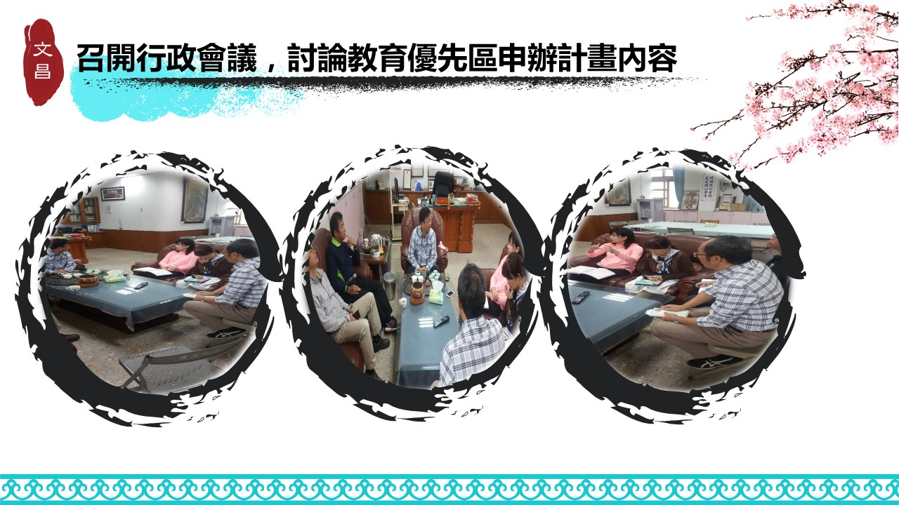 | 文字說明：召開行政會議，討論教育優先區申辦計畫內容
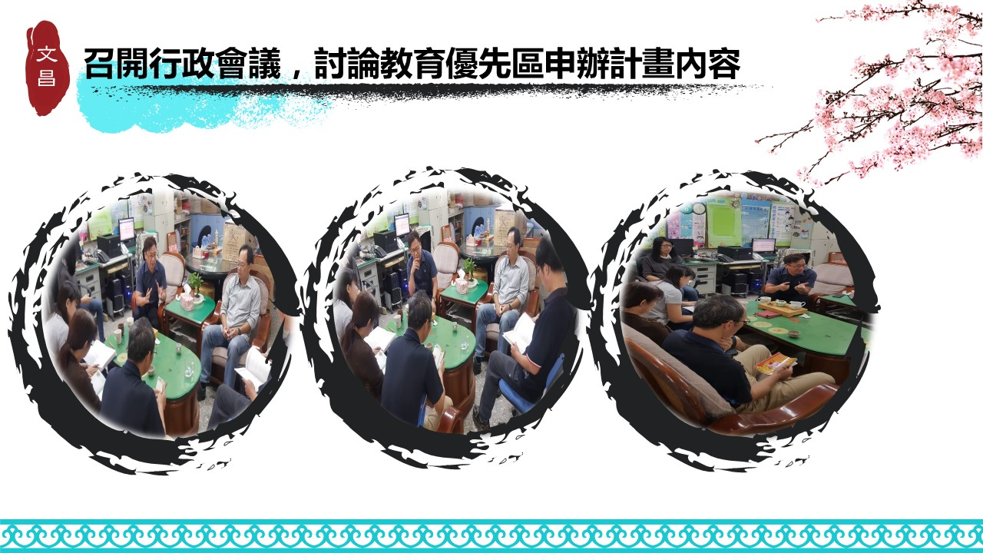 | 文字說明：召開行政會議，討論教育優先區申辦計畫內容

活動照片
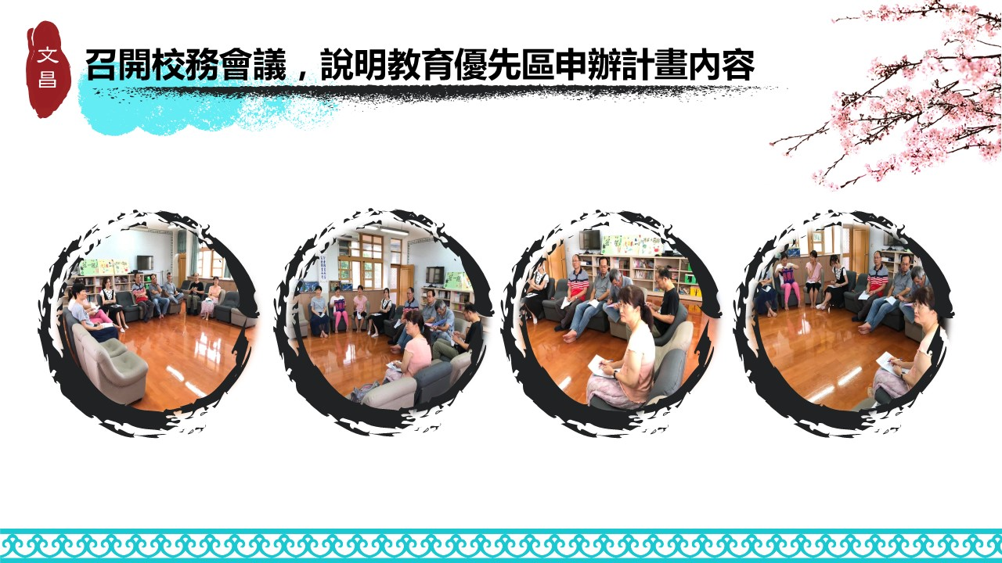 | 文字說明：召開校務會議，說明教育優先區申辦計畫內容
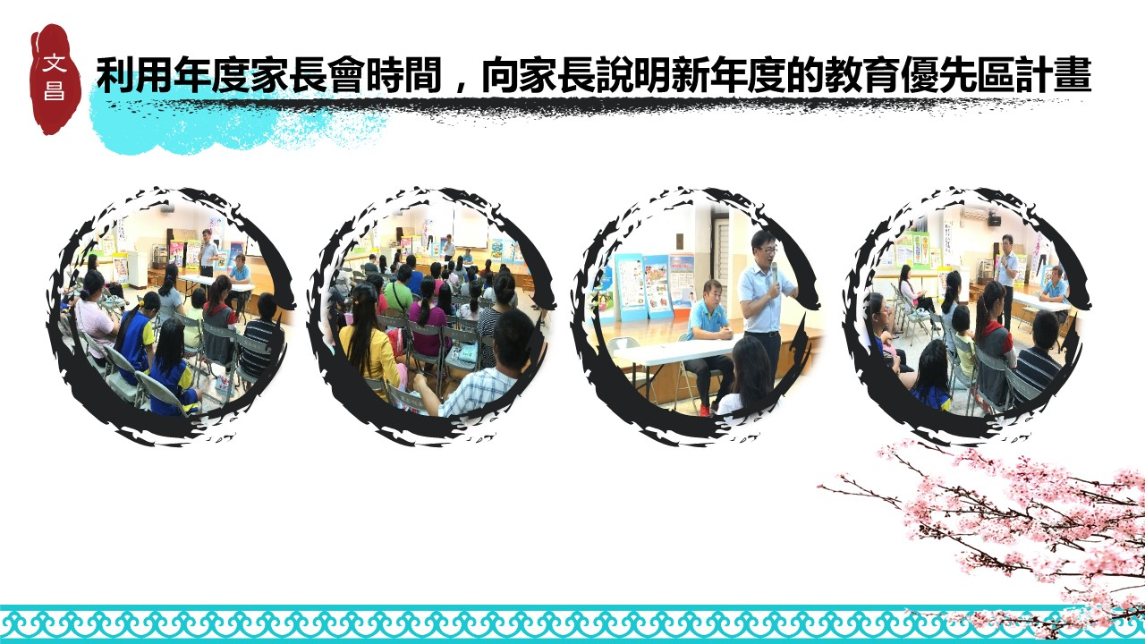 | 文字說明：利用年度家長會時間，向家長說明新年度的教育優先區計畫

活動照片
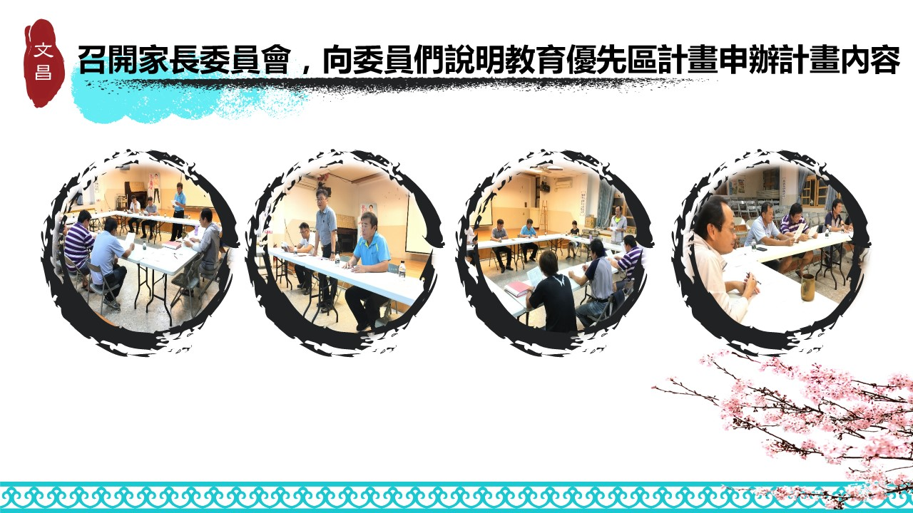 | 文字說明：召開家長委員會，向委員們說明教育優先區計畫申辦計畫內容
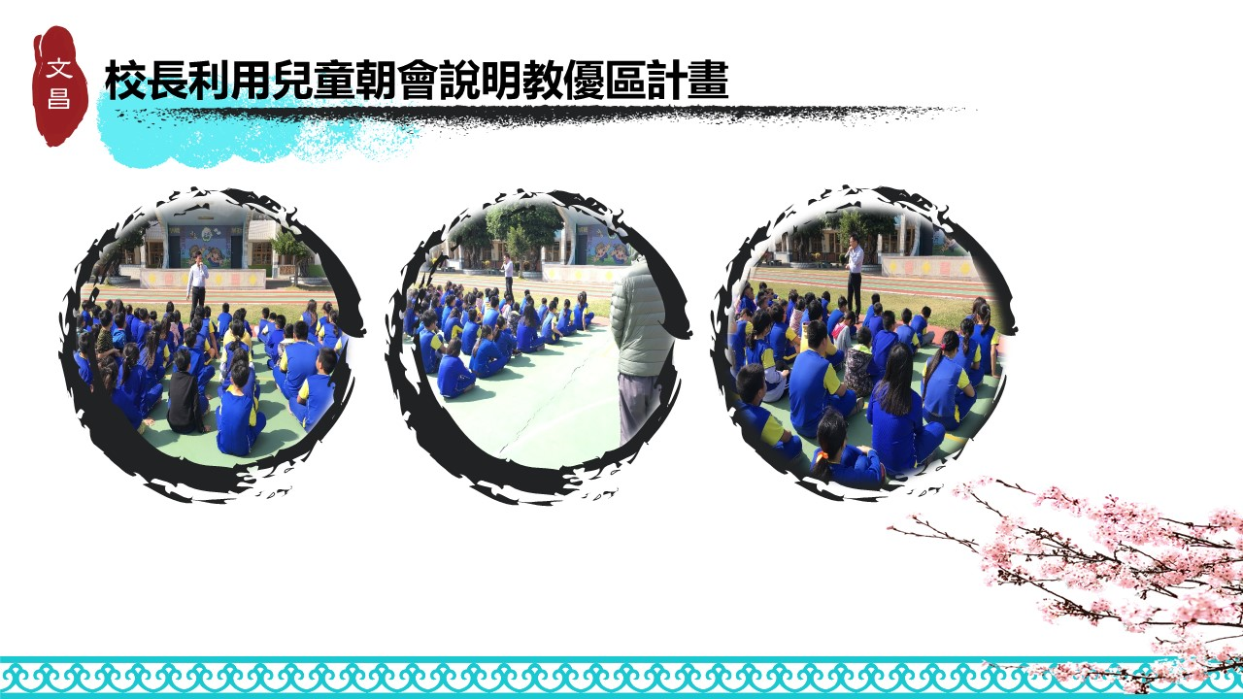 | 文字說明：校長利用兒童朝會說明教優區計畫

活動照片
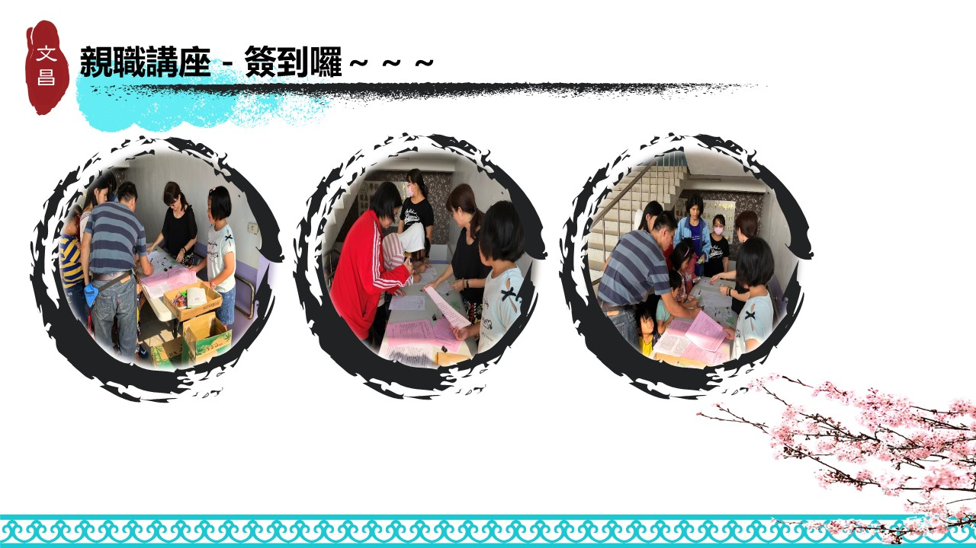 | 文字說明：親職講座-簽到囉~~~
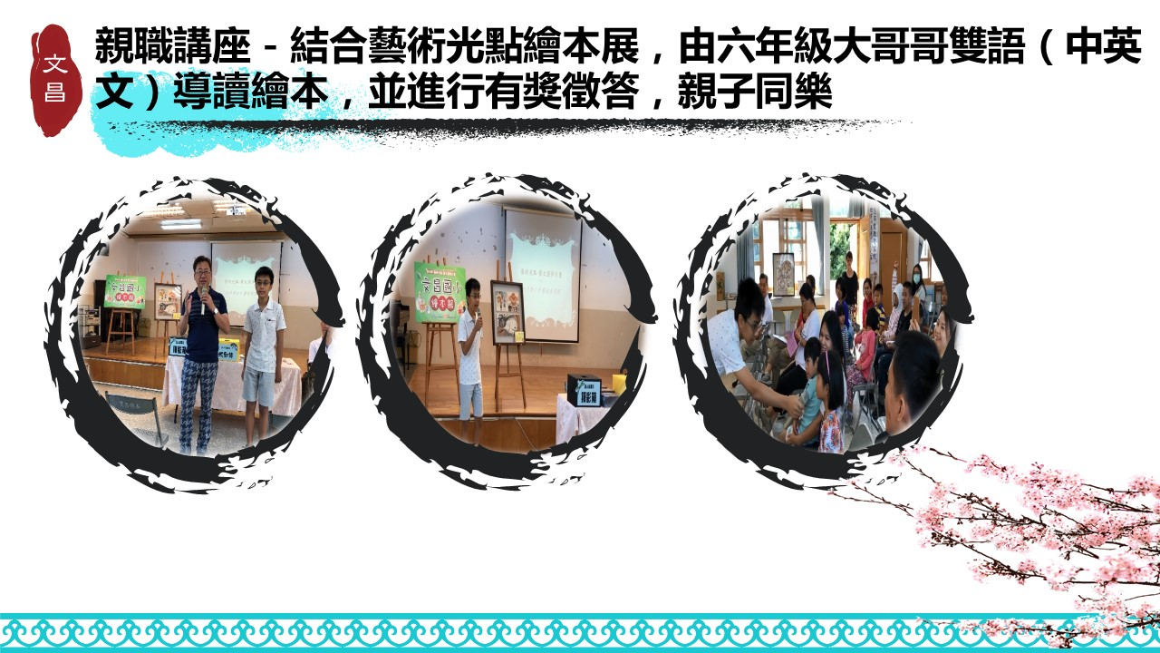 | 文字說明：親職講座-結合藝術光點繪本展，由六年級大哥哥雙語（中英文）導讀繪本，並進行有獎徵答，親子同樂

活動照片
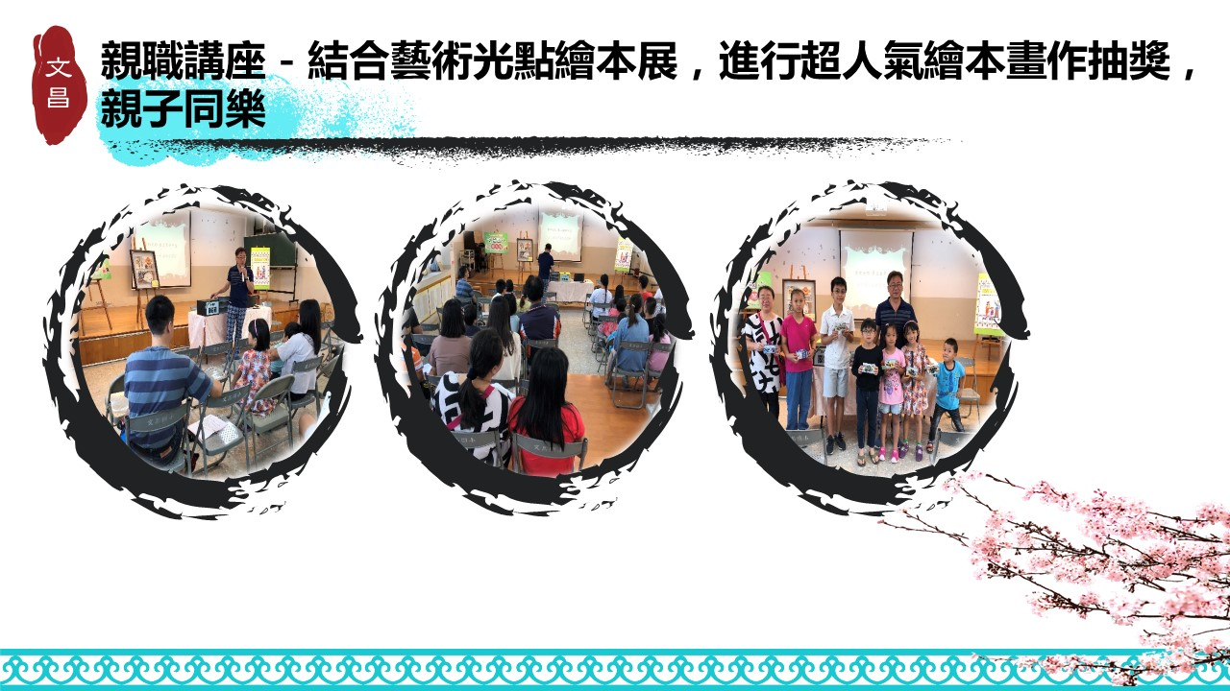 | 文字說明：親職講座-結合藝術光點繪本展，進行超人氣繪本畫作抽獎，親子同樂
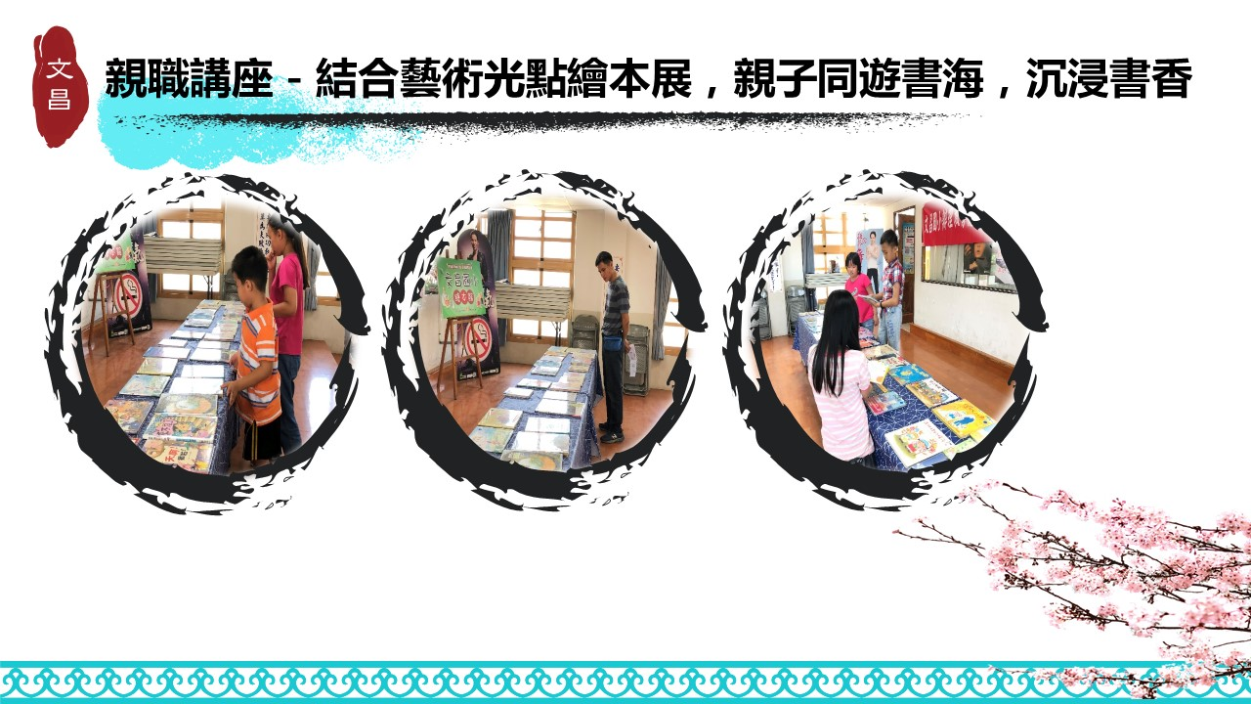 | 文字說明：親職講座-結合藝術光點繪本展，親子同遊書海，沉浸書香

活動照片
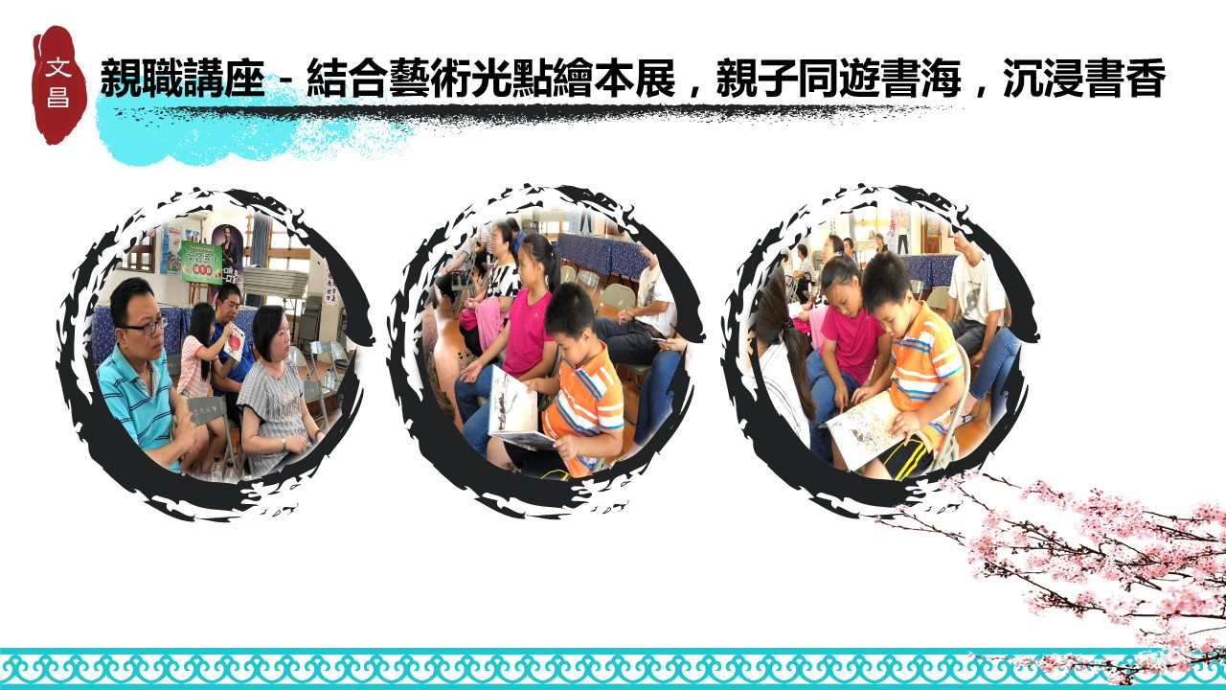 | 文字說明： 親職講座-結合藝術光點繪本展，親子同遊書海，沉浸書香
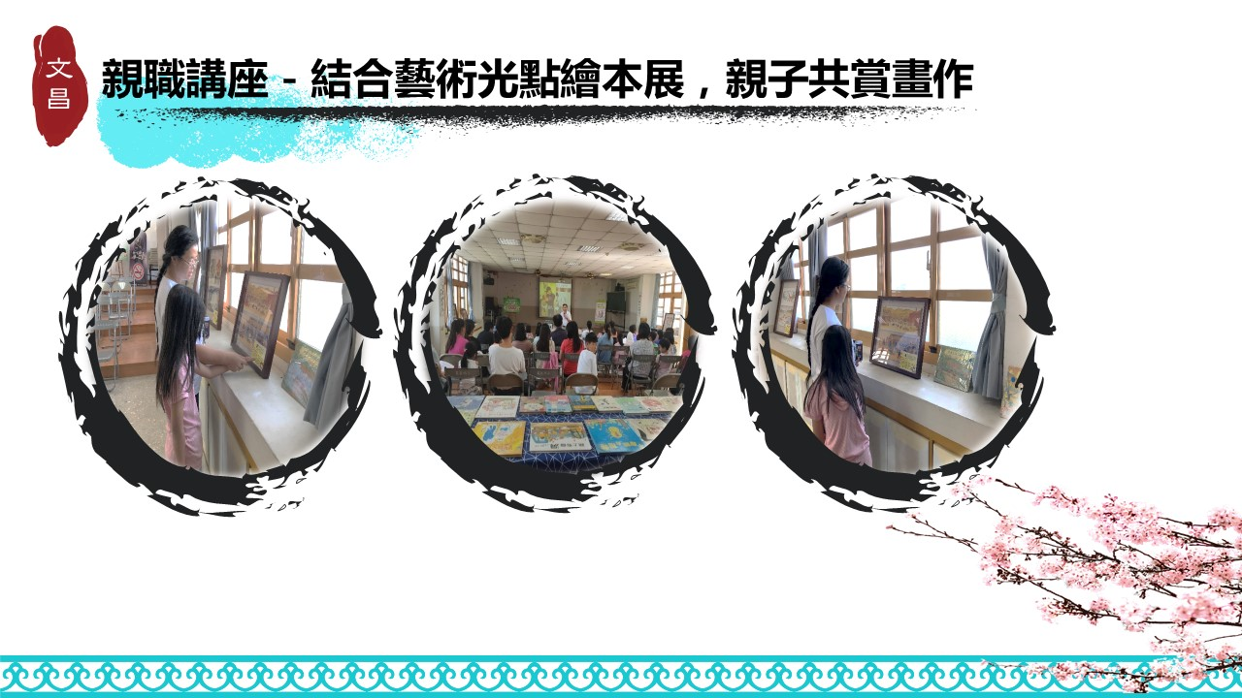 | 文字說明： 親職講座-結合藝術光點繪本展，親子共賞畫作

活動照片
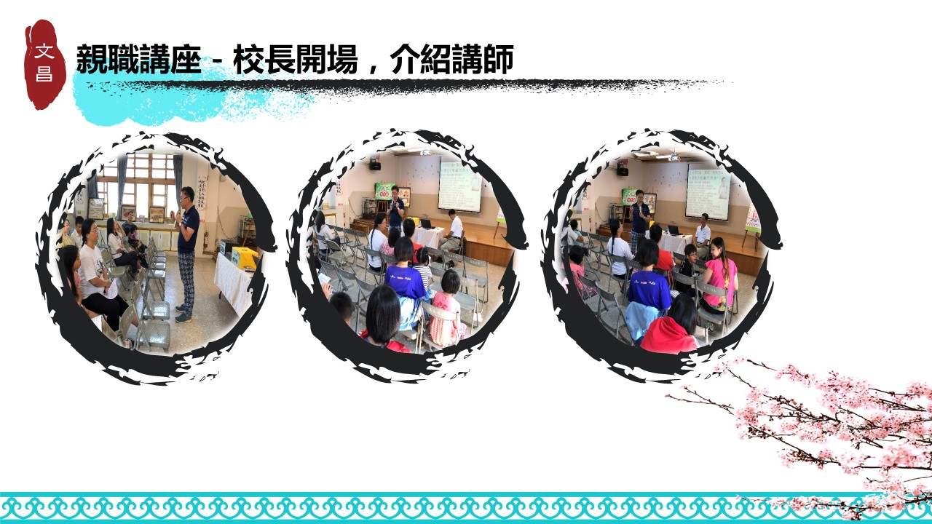 | 文字說明： 親職講座-校長開場，介紹講師
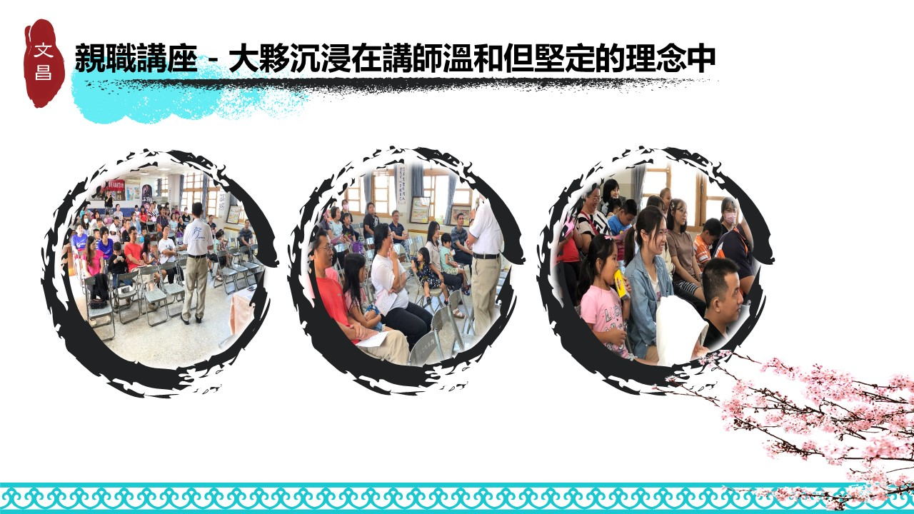 | 文字說明： 親職講座-大夥沉浸在講師溫和但堅定的理念中

活動照片
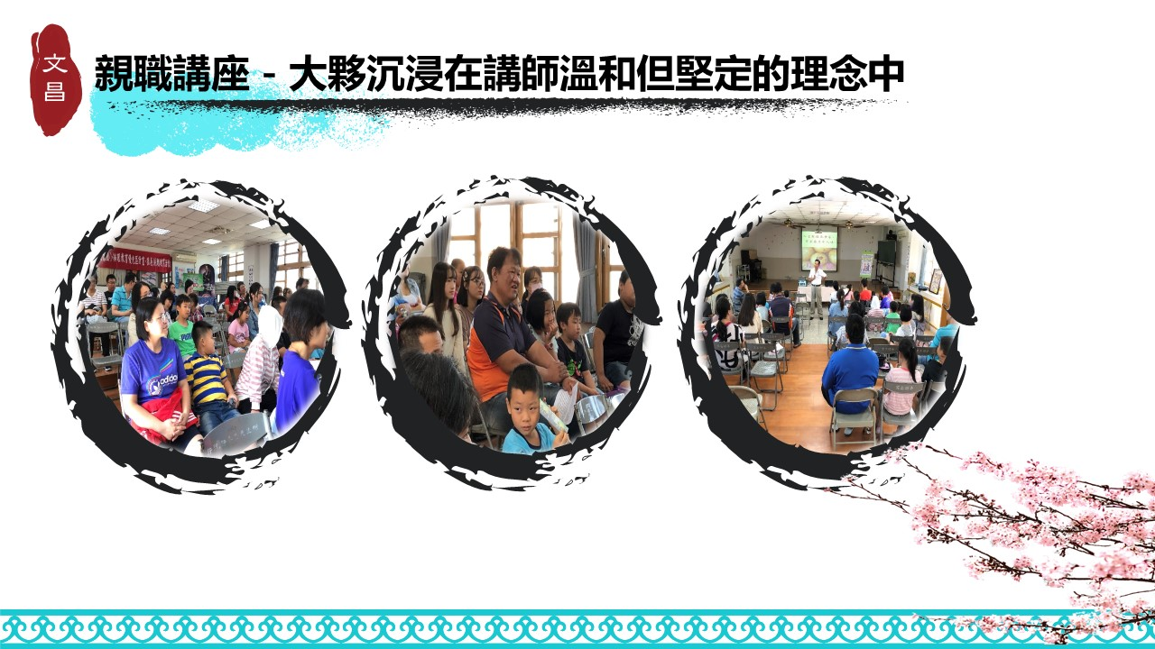 | 文字說明： 親職講座-大夥沉浸在講師溫和但堅定的理念中
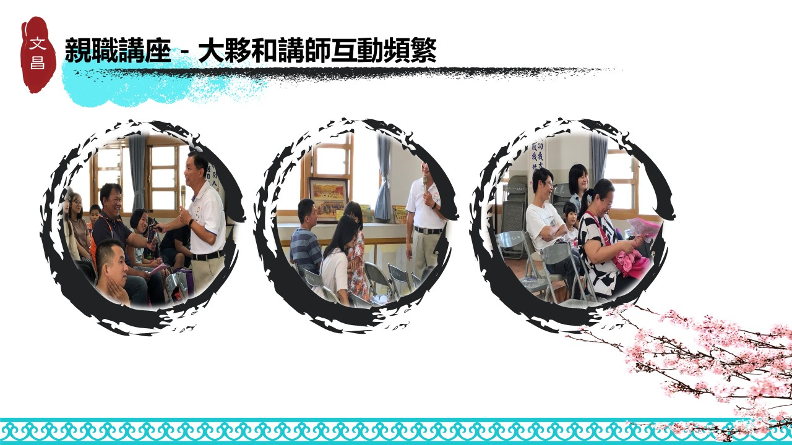 | 文字說明：親職講座-大夥和講師互動頻繁

活動照片
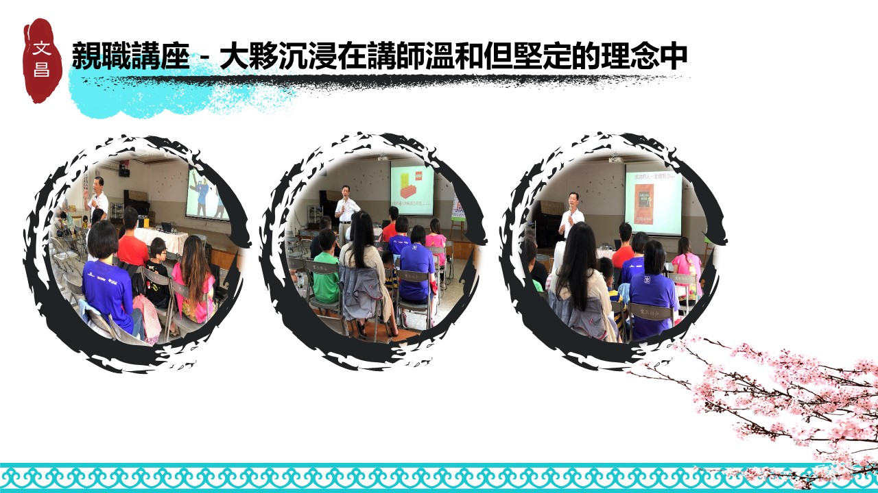 | 文字說明： 親職講座-大夥沉浸在講師溫和但堅定的理念中
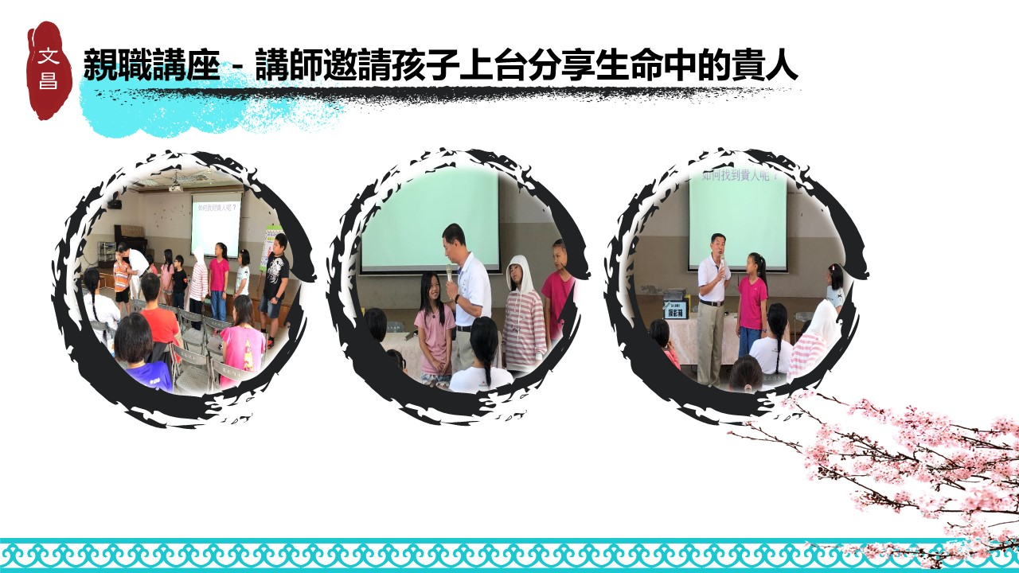 | 文字說明： 親職講座-講師邀請孩子上台分享生命中的貴人

